Л а б о р а т о р н а я р а б о т а № 2

ШИФРАТОРЫ, ДЕШИФРАТОРЫ

Цель работы: привить практические навыки синтеза и анализа работы типовых блоков (узлов) ЭВМ на интегральных микросхемах.

СОДЕРЖАНИЕ ЛАБОРАТОРНОЙ РАБОТЫ И ПОРЯДОК ЕЕ ВЫПОЛНЕНИЯ

1. Исследование шифраторов и дешифраторов

А л г о р и т м и с с л е д о в а н и я ш и ф р а т о р а

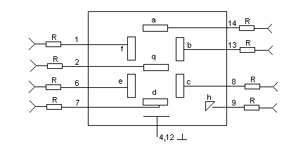
Алгоритм реализует задание: собрать схему шифратора в базисе И-НЕ для отображения на цифровом семисегментном индикаторе АЛС324А1 в соответствии с рис. 1.42 заданных символов в зависимости от входных сигналов, используя микросхемы К155ЛА3, К155ЛА6 и логические элементы 2И-НЕ; исследовать его работу; при этом каждый студент реализует схему шифратора для отображения 4 различных символов в соответствии с таблицей 1.9. Номер варианта задается преподавателем. Исследования проводятся в потенциальном режиме.

Цоколевка семисегментного индикатора АЛС324А1

Рис. 1.42

Таблица 1.9

Символы для шифрования

N п/п | Символы |  |  |  | N п/п | Символы
1 | А | Б | В | Г | 10 | Е | О | Р | У
2 | Е | Н | А | Б | 11 | П | У | Ч | С
3 | О | П | В | Г | 12 | Б | Н | Г | А
4 | Р | С | Ь | Е | 13 | У | О | П | Э
5 | У | Ч | Н | А | 14 | Э | Ч | В | Р
6 | Э | Р | П | О | 15 | С | Ь | Е | Н
7 | Е | Н | В | Г | 16 | А | П | Г | У
8 | О | Р | У | Ь | 17 | Н | О | Б | Э
9 | В | Г | Н | А | 18 | Ч | Р | В | Е

Рассмотрим алгоритм синтеза и исследования шифратора на примере реализации следующего задания: собрать схему шифратора для отображения символов А, Н, С в базисе И-НЕ, используя микросхемы К155ЛА3, К155ЛА6 и логические элементы 2И-НЕ.

Шаг 1. В соответствии с табл. 1.10 строится таблица истинности шифратора на основе задания, согласно которому шифратор должен иметь три входа(х₁, х₂, х₃), так как заданы три символа, и семь выходов, сигналы “1” с которых должны управлять свечением определенных сегментов в соответствии с рис. 1.43. Для отображения символа А надо подать управляющие сигналы “1” на сегменты: a, b, c, e, q, f; символа Н – b, c, q, e, f; символа С – a, d, e, f в соответствии с рис. 1.42.

Таблица 1.2

Таблица входов-выходов шифратора

Символ | Входы |  |  | Выходы
Символ | x₃ | x₂ | x₁ | a | b | c | d | e | f | q
А | 0 | 0 | 1 | 1 | 1 | 1 | 0 | 1 | 1 | 1
Н | 0 | 1 | 0 | 0 | 1 | 1 | 0 | 1 | 1 | 1
С | 1 | 0 | 0 | 1 | 0 | 0 | 1 | 1 | 1 | 0

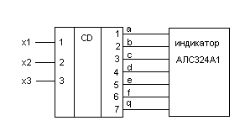

Схема шифратора с индикатором

Рис. 1.43

В таблице входов-выходов шифратора “0” обозначает отсутствие управляющего сигнала на соответствующем сегменте.

Шаг 2. На основании таблицы истинности в соответствии с таблицей 1.2 записываются выражения булевых функций a, b, c, d, e, f, q в СДНФ, которые минимизируются и представляются в заданном базисе(И-НЕ):
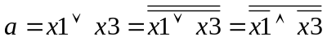;
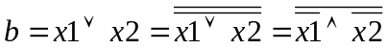;
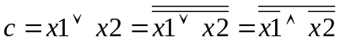;
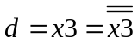;
;
;
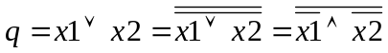.
Шаг 3. На основании полученных выражений булевых функций a, b, c, d, e, f, q строится функциональная схема шифратора в соответствии с рис. 1.44.
Шаг 4. Выбор из библиотеки интегральных схем ИС К155ЛА3, К155ЛА6 и логического элемента 2И-НЕ и расположение их на рабочем столе.
Шаг 5. Обращение к графическому редактору и выполнение с его помощью необходимых соединений для получения функциональной схемы шифратора в соответствии с рис. 1.44. При этом входы х1, х2, х3 полученной схемы соединяются с панелью входов, а выходы a, b, c, d, e, f, q – с панелью выходов в соответствии с рис. 1.45.
Шаг 6. Установка потенциального режима и исследование работы шифратора по таблице входов-выходов в соответствии с таблицей 2, для чего на входы х1(Вх1), х2(Вх2), х3(Вх3) подается поочередно потенциальный сигнал “1” соответственно

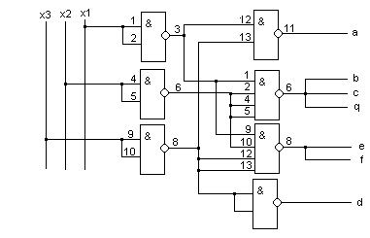
Функциональная схема шифратора

Рис. 1.44

символам А, Н, С и контролируется при этом работа шифратора по визуальному наблюдению выходов a(Вых1), b(Вых2), c(Вых3), q(Вых4), e(Вых5), f(Вых6), d(Вых7). По результатам исследований зарисовать и сохранить таблицу входов-выходов шифратора.
Шаг 7. Задание выполнено. Конец алгоритма.
Отчет по этому заданию должен содержать следующую информацию:
1) функционально-логическую схему шифратора (рис. 1.44);
2) условно-графическое обозначение шифратора (рис. 1.43);
3) таблицу входов-выходов (табл. 1.10).

А л г о р и т м и с с л е д о в а н и я д е ш и ф р а т о р а

Алгоритм реализует задание: собрать в базисе И-НЕ схему полного линейного асинхронного дешифратора на два входа (входы прямые), имея микросхемы К155ЛА3 и К155ЛА6, и исследовать его работу в потенциальном и импульсном режимах.

Шаг 1. На основе задания строится таблица истинности полного линейного дешифратора на два входа в соответствии с таблицей 1.11. Так как дешифратор строится на элементах И-НЕ, то выходы он будет иметь обратные (инвертированные).
Шаг 2. На основе таблицы истинности записываются выражения булевых функций 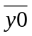, 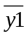, 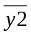, 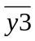 в СДНФ, которые минимизируются и представляются в базисе И-НЕ:
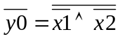; 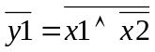; 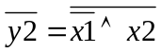; 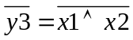.
Шаг 3. По полученным булевым выражениям функций 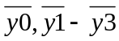 строится дешифратор, включающий четыре логических элементов И-НЕ с числом входов, равным количеству входных переменных, и два инвертора в соответствии с рис. 1.46.
Шаг 4. Выбор из библиотеки заданных микросхем К155ЛА3 и К155ЛА6 и расположение их на рабочем столе.

Функциональная схема шифратора на рабочем столе
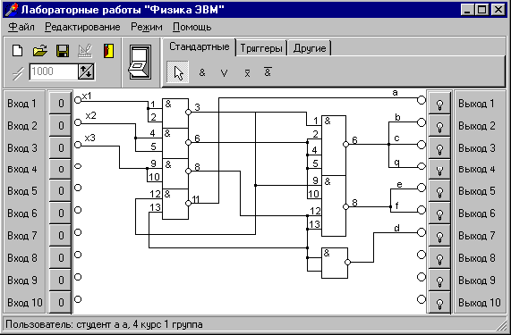
Рис. 1.45

Таблица 1.11

Таблица истинности дешифратора

№ набора | Входы |  | Выходы
№ набора | 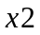 | 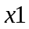
0 | 0 | 0 | 0 | 1 | 1 | 1
1 | 0 | 1 | 1 | 0 | 1 | 1
2 | 1 | 0 | 1 | 1 | 0 | 1
3 | 1 | 1 | 1 | 1 | 1 | 0

Шаг 5. Обращение к графическому редактору и выполнение с его помощью необходимых соединений для получения функциональной схемы дешифратора в соответствии с рис. 1.47. При этом входы х1, х2 дешифратора соединяются с панелью входов, а выходы - с панелью выходов.
Шаг 6. Установка потенциального режима и исследование работы дешифратора по таблице входов-выходов в соответствии с табл. 1.11, для чего на входы х1(Вх1), х2(Вх2) подаются соответствующие комбинации потенциальных сигналов и контролируется работа дешифратора по визуальному наблюдению сигналов на выходах (Вых1), 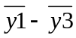 (Вых2-Вых4). По результатам исследований зарисовать и сохранить таблицу входов-выходов дешифратора.
Шаг 7. Установка динамического режима и исследование работы дешифратора по таблице входов-выходов с помощью осциллографа, для чего на входы х1(Вх1), х2(Вх2) подаются соответствующие комбинации импульсных сигналов и контролируется работа дешифратора с помощью осциллографа. По результатам исследований зарисовать и сохранить временную диаграмму работы дешифратора в соответствии с рис. 1.48.

Функциональная схема полного линейного асинхронного дешифратора

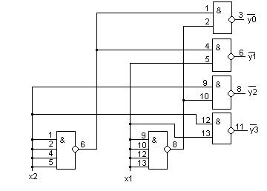
Рис. 1.46

Шаг 7. Установка динамического режима и исследование работы дешифратора по таблице входов-выходов с помощью осциллографа, для чего на входы х1(Вх1), х2(Вх2) подаются соответствующие комбинации импульсных сигналов и контролируется работа дешифратора с помощью осциллографа. По результатам исследований зарисовать и сохранить временную диаграмму работы дешифратора в соответствии с рис. 1.48.
Шаг 8. Задание выполнено. Конец алгоритма.

Отчет по этому заданию должен содержать следующую информацию:
1) функционально-логическую схему дешифратора в соответствии с рис. 1.46;
2) условно-графическое обозначение дешифратора в соответствии с рис. 1.49;
3) таблицу входов-выходов в соответствии с таблицей 1.11;
4) временную диаграмму работы дешифратора в динамическом режиме в соответствии с рис. 1.48.

